**CRAFT TF线圈盒制造采购需求**

**1、货物需求一览表**

|  |  |  |  |  |
| --- | --- | --- | --- | --- |
| 序号 | 货物名称 | 数量 | 预算（万元） | 交货期 |
| 01 | CRAFT TF线圈盒制造 | 1 | 17000 | 2024年2月交货 |

**2、工程技术要求**

**2.1 货物需求**

中国科学院合肥物质科学研究院等离子体物理研究所承担“十三五”国家重大科技基础设施“聚变堆主机关键系统研究设施”（以下简称CRAFT），环向场（TF）线圈作为CRAFT 超导磁体研究系统的重要部件之一，其任务主要包括TF线圈的设计、超导导体的研制、线圈的制造与线圈盒的制造。

CRAFT TF线圈盒的轮廓与截面尺寸如下图所示，重量约336.5吨，所用材料为超低碳奥氏体不锈钢316LN、316LN-Mn。具体参照附件1-TF线圈盒三维模型，附件2-TF线圈盒工程图纸。

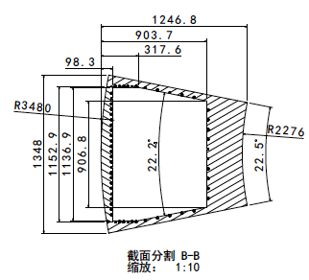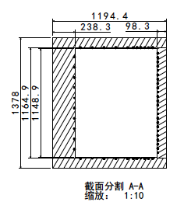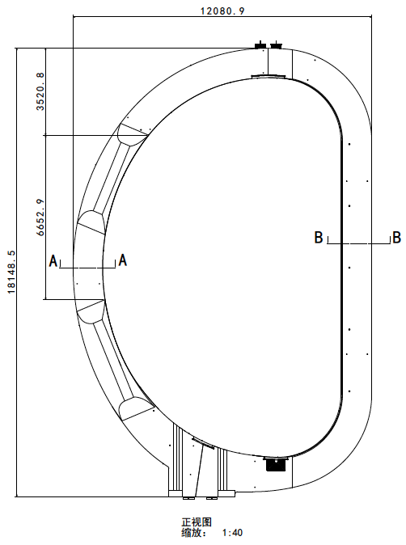

图1 CRAFT TF线圈盒的轮廓与截面尺寸

CRAFT TF线圈盒根据线圈的装配过程主要分为外侧U型盒BU（含冷却管）、外侧盖板BP（含冷却管）、内侧U型盒AU（含冷却管）、内侧盖板AP（含冷却管）、SP1、SP2（含冷却管），如图2所示。

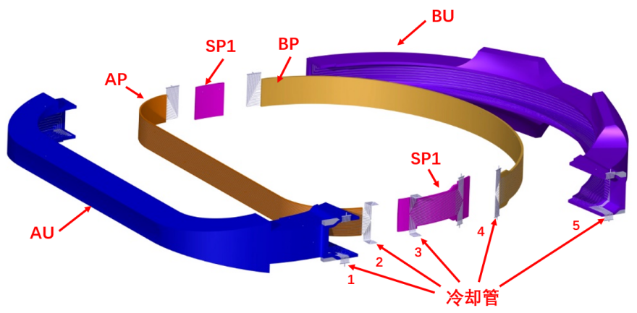

图2 CRAFTTF线圈盒的主要组成部分

主要的制造内容包括：1）子部件制造（图示中的线圈盒子段制造的子部件数量为概念设计）、2）四大部件成型（子部件的组焊）、3）冷却管的制造安装、4）AU/AP，BU/BP试装配、5）AU/BU试装配。如图3所示：

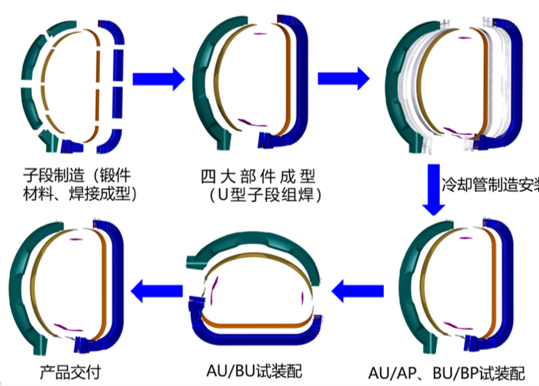

图3 CRAFTTF线圈盒的主要制造流程

根据CRAFTTF线圈盒制造流程，交付货物内容主要包括：1）线圈盒（AU+AP+SP1+BU+BP+SP2）；2）生产过程质量文件；3）线圈盒试装配用吊具、工装。

**2.2、技术性能指标要求**

投标方根据招标方提供的附件1-CRAFT TF线圈盒三维模型、附件2-CRAFT TF线圈盒工程图纸、附件3-CRAFT TF线圈盒钢板/锻件技术协议、附件4-CRAFT TF线圈盒焊接技术协议、附件5-CRAFT TF线圈盒冷却管安装技术规范、附件6-CRAFTTF线圈盒加工制造质量保证协议、附件7-CRAFT TF线圈盒先行件制造图纸，以及标书中的约定款项进行产品制造，并达到相应要求。

**2.3、技术服务要求及质保要求**

1）投标方根据招标方附件1-7，进行总体制造方案设计与制造图纸设计。设计经招标方评审（MRR）通过后方可启动生产工作。

2）MRR为生产前准备评审，目的在于完成对TF线圈盒生产前准备工作的检查与审核，包括对制造主要技术路线、生产计划、质量计划、主要的设备、文件等检查与审核。具体包括有：➀TF线圈盒的总体制造路线与方案；➁TF线圈盒制造的进度计划；➂TF线圈盒制造的质量计划；➃TF线圈盒的制造工艺图纸；➄锻件制造、焊接、无损检测、尺寸检测等作业类文件；➅工艺认证总结；➆开工资源的准备情况。

3）TF线圈在总装完成后，其装配面需要进行最终的机加工（装配面位置，及具体需要达到的精度参考附件2），投标方需要考虑机加工余量的保留（AU部分参考附件7-CRAFT TF线圈盒先行件制造图纸，由双方讨论确定）。

4）线圈盒的试装配要求；➀TF线圈盒部件的试装配应与线圈最终安装方式相同，其中AU-BU间的试装必须采用竖直吊装方式实施；➁AU与BU的试装配，必须达到AU-BU焊接前的“装配完成状态”为目标实施; ➂试装配所需的专用工装、夹具、吊具等辅助装置，产权归甲方所有，最终根据甲方需要与TF线圈盒产品一起交付甲方至指定位置；➃试装配精度要求按照技术要求规定执行，公差由最终确定的焊接要求决定。➄焊接要求根据招标方的总装焊接R&D试验确定，投标方应配合招标方进行试验，在不影响投标方项目正常生产的情况下，本项目的生产资源如焊接设备、场地等，应无偿供招标方的总装焊接试验使用。

5）TF线圈盒的总体制造方案，应包含锻件的明细统计-零件重量、锻件重量、钢锭重量、钢锭利用率，焊材的用量等信息。

6）特别说明：**CRAFT TF线圈盒项目属于科研项目，设计输入在过程中可能存在微小变更，如发生变更，投标方应配合招标方做相应更正。**

7）焊接材料由招标方指定、投标方采购，具体的焊丝规格、数量则根据投标方的焊接工艺方案来确定，应在合同签订后尽快确定。

8）正常情况下，4.2K下材料和焊接接头的力学性能测试都由投标方负责取样和制样，由招标方负责送检。**如出现测试结果不合格或其他由投标方导致的测试失败的情况，需要进行重新取样测试、重新试验后或重新生产后的测试，这些测试费用均由投标方自行承担。**

9）招标方提供的原材料归招标方所有，投标方需合理利用，避免不必要的损失和浪费，且不得将此物资用于其他用途。

10）招标方对投标方的过程管控代表包括招标方自身或招标方授权的第三方，投标方要积极配合招标方代表。

11）投标方在未经招标方同意的情况下，不得向第三方转让或者外包本合同相关技术、资料、知识产权、图纸等信息。

12）投标方利用本项目或招标方提供的技术条件所产生的技术、专利等知识产权，由双方共同拥有。

13）投标方根据本项目的特点，建立符合本项目要求的质量管理体系并有效维护。

14）投标方需向招标方提交相关的质量管理体系文件，主要包含质量计划QP，认证计划QAP，制造工艺图纸（如存在），加工检测计划MIP，生产进度计划，知识产权清单，关键、特殊工序控制规范，并且在招标合同签订后1个月内将上述文件提交至招标方审核、批准。

15）投标方须接受招标方在项目开展中不定期对项目的巡查和监督，并配合招标方的审查工作。

16）投标方应在项目开展过程中按照招标方设定的相应质量控制点及要求，及时通知到招标方人员，在得到招标方相应的指令后，方可进行施工。

17）投标方违反招标方要求造成的产品不合格，投标方负责对产品进行返工返修，若返工返修仍达不到要求的，投标方承担其损失，由此造成的进度延迟可与招标方协商处理。

18）投标方所有用于本项目加工生产用的输入、输出性文件必须提交招标方审核批准后，方可使用或留存，主要包括工艺设计图纸、操作指导书以及相关的生产加工记录等。

19）投标方在未经招标方同意的情况下，不得向第三方转让或者外包本合同相关技术、资料、知识产权、图纸等信息。

20）投标方利用本项目或招标方提供的技术条件所产生的技术、专利等知识产权，由双方共同拥有。

21）投标方不得将涉及本项目的关键、特殊工艺或工序（锻造、焊接、无损探伤等）转包给未经招标方授权的第三方实施。

**2.4、包装与运输**

投标方负责将所有产品包装并运输至甲方指定地点(CRAFT 十三五园区)；投标方在发货前14天须书面通知甲方，待招标方确认技术状态完好，文件齐备后方可发货。包装应能满足运输要求，投标方对运输过程中的产品安全负责。

包装运输前，投标方应结合产品相关资料编写、提交相应的包装作业规程和运输方案，根据包装规程和运输方案等技术文件确定TF线圈盒的运输参数，如：外形尺寸、重量及重心位置、支承和捆绑加固点位置等。

* 包装要求

包装应根据产品或子部件的使用要求、结构尺寸、重量大小、路程远近、运输方法以及气候条件等选用相适应的方式及结构。应有足够的强度，以确保其能安全可靠地运抵目的地。对在运输和装卸过程中有严格防变形、防污染、防损伤、防潮、防水、防震及防腐蚀要求的部件应进行专门的包装设计。

线圈盒及相关子部件的包装过程参考JB-T 5000.13和NBT 10558执行。

* 运输要求

运输方案是保证运输安全、质量的技术指导性文件，是保证运输经济、合理、有计划、有秩序的进行重要措施。投标方应根据实地勘察运输沿途及装卸现场提交勘察报告，并根据勘察结果提交运输方案及作业文件。

运输过程应严格按照运输方案中规定的路线和要求行驶。

运输过程要求控制行驶速度和加速度，途中宜保持匀速行驶，应避免快速起步、急剧转向和紧急制动。

应选择合适的气候条件进行运输。

运输过程中应加防雨篷布。防雨篷布的设置应保证空气循环以防止凝结水。海上运输应考虑海水侵蚀防护。

**2.5、验收标准及验收程序**

验收内容：1）线圈盒（AU+AP+SP1+BU+BP+SP2）；2）生产过程质量文件；3）线圈盒试装配用吊具、工装等。

交付时间：2024年2月。

验收方案：1）过程监测：生产过程文件审批、重要工序见证、质量文件存档；2）出厂验收：锻件、焊接等制造过程质量文件审核，线圈盒子部件精度测量、线圈盒试装配，试装配合格后运往合肥；3）终验收：CRAFT园区（聚变堆主机关键系统综合研究设施园区），装配验收。

**3、项目地点：**

中科院等离子体物理研究所

**4、交货日期：**

2024年2月完成并验收。

**5、付款方式：**

1. 合同签订后支付20%；
2. 完成MRR后支付30%；
3. 锻件全部完成后支付20%；
4. 出厂验收合格后付15%；
5. 甲方现场验收合格后支付10%；

（6） 5%质保期满无息支付。